唐 山 市 技 工 学 校 参评组别：A
优秀教案评选活动参评教案 专业分类：基础课
课程名称：数学

两角和与差的正弦、余弦

作者姓名： 莫静玲
单 位： 唐山劳动技师学院
通讯地址：唐山市丰南西国丰大街111号
邮政编码： 063300
联系电话： 15131509768

两角和与差的正弦、余弦  【教学目标】  1、使学生理解、掌握两角和与差的正弦、余弦公式。  2、能正确运用公式对三角函数式进行简单的化简、求值与恒等  式证明。  3、通过教学培养学生观察、分析、归纳等思维能力，体会数形  结合与分类讨论的思想。  4、通过学习，使学生学会认识基本的数学方法，构建和谐的课  堂氛围，培养学生勇于提问，善于探索的思维品质。  【教学重点】两角和与差的正弦、余弦公式。  【教学难点】推导差角的余弦公式和公式的运用。  【教学方法】采用探究、演练、讲授、类比相结合的方法  【教学手段】采用多媒体辅助教学  【教学时数】两课时  【教学过程】  - 复习提问：  - 任意角三角函数的定义：  在直角坐标系中，在任意角$α$的终边上任取一点P，设点P的坐标为(x，y)，0P=r，则r=$\sqrt{x^{2}+y^{2}}$(r>0) ,  我们规定: $\text{sin}α=\frac{y}{r}$  $\text{cos}α=\frac{x}{r}$ $\text{tan}α=\frac{y}{x}$  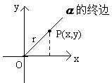  2、特殊情况，在单位圆中r=1,所以 $\text{sin}α=y$ ， $\text{cos}α=x$  3、平面几何中两点之间的距离公式：，$p_{1}(x_{1},y_{1})$， $p_{2}(x_{2},y_{2})$  则 $\left|p_{1}p_{2}\right|=\sqrt{(x_{1}−x_{2})^{2}+(y_{1}−y_{2})^{2}}$  4、特殊角的三角函数值  - 新课导入:  前面我们虽然学习了一些特殊角的三角函数值，但对于非特殊角的三角函数值，例如sin75⁰，cos15⁰等，我们仍然求不出来。但我们观察可以发现，75⁰=30⁰+45⁰，15⁰=45⁰-30⁰。我们能否利用30⁰，45⁰的三角函数值来求75⁰，15⁰的三角函数值呢？  更一般地说,如果知道了任意角$α$和$β$的三角函数值,那么如何利用它们来表示$α$+$β$和$α$-$β$的三角函数值呢?这些就是本节要解决的问题.  - 新授  （一）两角和与差的余弦  下面我们来研究如何用角$α$和$β$的三角函数值表示cos($α$-$β$)  的问题.  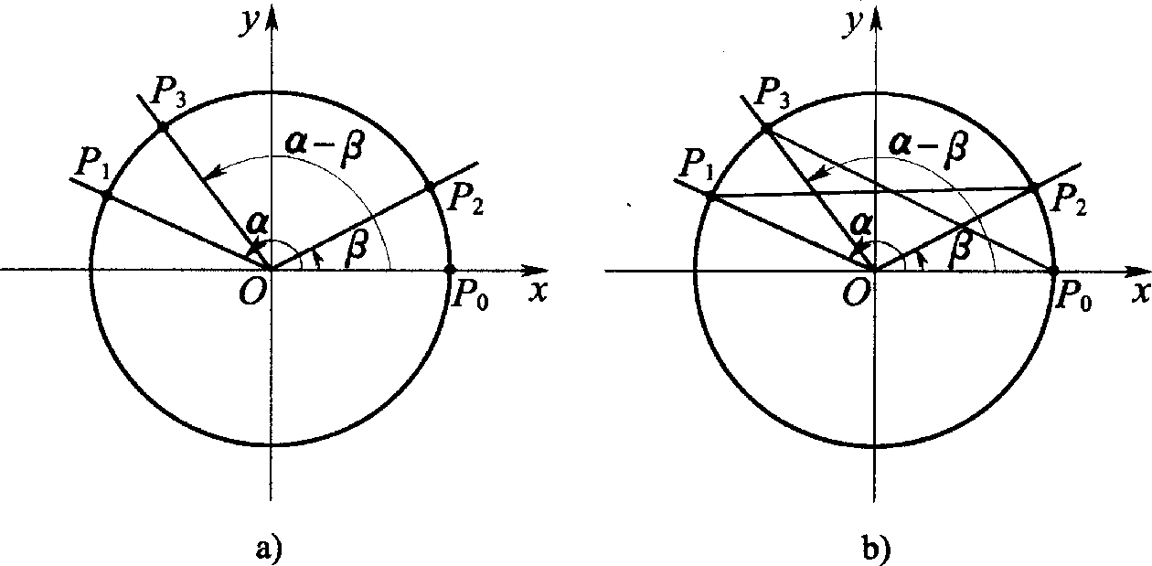  如上图所示，圆O的半径为1(即圆O是单位圆)，圆o与x轴正半轴的交点为P₀(1，0)，任意角$α$，$β$和$α$-$β$的终边与圆的交点依次为P₁，P₂和P₃，则︱OP_{l}︱=︱OP₂︱=︱OP₃︱=1  根据单位圆中任意角三角函数的定义知道，点P₁，P₂，P₃的坐标分别是(cos$α$,，sin$α$)，(cos$β$，sin$β$)，(COS($α$-$β$)，sin($α$-$β$)).如图4—38b所示，连结P₀P₃和P₁P_{2,}由于$∠$P₂OP₁=$∠$P₀OP₃=$α$-$β$，根据相等的圆心角所对的弦长相等，得  ︱P₀P₃︱= ︱P₁P₂︱根据两点间的距离公式，  有 P₀P₃=[cos($α$-$β$)-1]²+[sin($α$-$β$)-0]²  =cos²($α$-$β$)-2cos($α$-$β$)+1+sin²($α$-$β$)  =2-2cos($α$-$β$)  P₁P₂=(cos$α$-cos$β$)²+(sin$α$—sin$β$)²  =cos²$α$-2cos$α$cos$β$+cos²$β$+sin²$α$-2sin$α$sin$β$+sin²$β$  =2—2($\text{cos}α\text{cos}β+\text{sin}α\text{sin}β$)  因为︱P₀P₃︱²=︱P₁P₂︱²，所以  2-2cos($α$-$β$)=2-2(cos$α$cos$β$+sin$α$sin$β$)  即  cos(a-$β$)=$\text{cos}α\text{cos}β+\text{sin}α\text{sin}β$  讲解：由于$α、β$是任意角，所以$p_{1}$、$p_{2}$、$p_{3}$可以在任意象限内或坐标轴上;又距离公式具有一般性，而等量关系︱P₀P₃︱= ︱P₁P₂︱是由同圆中相等的圆心角所对的弦长相等得到的，所以cos(a-$β$)=$\text{cos}α\text{cos}β+\text{sin}α\text{sin}β$对于任意角$α、β$都成立。  提问：谁又能推导出两角差的余弦公式呢？  在上面的公式中，用-$β$代替$β$，得 cos[$α$-(-$β$)]=cos$α$cos(-$β$)+sin$α$sin(-$β$)  =cos$α$cos$β$-sin$α$sin$β$  总结：两角和与差的余弦公式：  $\text{cos}(α+β)=\text{cos}α\text{cos}β−\text{sin}α\text{sin}β$ ($C_{α+β}$)  $\text{cos}(α−β)=\text{cos}α\text{cos}β+\text{sin}α\text{sin}β$ ($C_{α−β}$)  讲解：1、公式的左边为和角或差角，而右边是以单角$α、β$的三角函数来表示的。  2、公式的结构很像，注意区分。  3、对比得到记忆方法：  两角和与差的余弦——余余、正正符号异。  （二）例题解析：  例1、求值  （1）$\text{cos}{\text{15}}^{0}$ （2）$\text{cos}{\text{75}}^{0}$  （3）$\text{cos}{\text{105}}^{0}$ （4）$\text{cos}{\text{165}}^{0}$  解：（1）利用两角差的余弦公式得  $\text{cos}{\text{15}}^{0}$=$\text{cos}({\text{45}}^{0}−{\text{30}}^{0})$  $\begin{aligned}=\text{cos}{\text{45}}^{0}\text{cos}{\text{30}}^{0}+\text{sin}{\text{45}}^{0}\text{sin}{\text{30}}^{0} \\ \end{aligned}$  $\begin{aligned}=\frac{\sqrt{2}}{2}×\frac{\sqrt{3}}{2}+\frac{\sqrt{2}}{2}×\frac{1}{2} \\ =\frac{\sqrt{6}+\sqrt{2}}{4}\end{aligned}$  讲解：$\text{cos}{\text{15}}^{0}$还可以拆成$\text{cos}({\text{60}}^{0}−{\text{45}}^{0})$其运算结果相同。  （2） 利用两角和的余弦公式得  $\text{cos}{\text{75}}^{0}$$=\text{cos}({\text{45}}^{0}+{\text{30}}^{0})$  $\begin{aligned}=\text{cos}{\text{45}}^{0}\text{cos}{\text{30}}^{0}−\text{sin}{\text{45}}^{0}\text{sin}{\text{30}}^{0} \\ \frac{\sqrt{2}}{2}×\frac{\sqrt{3}}{2}−\frac{\sqrt{2}}{2}×\frac{1}{2} \\ \frac{\sqrt{6}−\sqrt{2}}{4}\end{aligned}$  （3）$\text{cos}{\text{105}}^{0}$ 提问：谁能用不同方法求解？哪个最简便？  讲解：  法一：直接选用两角和的余弦公式。（略）  法二：利用诱导公式完成。（学生易忽略）  $\text{cos}{\text{105}}^{0}$ $=\text{cos}({\text{180}}^{0}−{\text{75}}^{0})=−\text{cos}{\text{75}}^{0}=\frac{\sqrt{2}−\sqrt{6}}{4}$  (4) $\text{cos}{\text{165}}^{0}$$=\text{cos}({\text{180}}^{0}−{\text{15}}^{0})=−\text{cos}{\text{15}}^{0}=−\frac{\sqrt{6}+\sqrt{2}}{4}$  例2、化简下列各式：  （1）$\text{cos}{\text{41}}^{0}\text{cos}\text{11}+\text{sin}{\text{41}}^{0}\text{sin}{\text{11}}^{0}$ (2)$\text{sin}\frac{2π}{9}\text{sin}\frac{π}{9}−\text{cos}\frac{2π}{9}\text{cos}\frac{π}{9}$  （3）${\text{cos}}^{2}α−{\text{sin}}^{2}α$  解：（1）$\text{cos}{\text{41}}^{0}\text{cos}\text{11}+\text{sin}{\text{41}}^{0}\text{sin}{\text{11}}^{0}$$=\text{cos}({\text{41}}^{0}−\text{11})=\text{cos}{\text{30}}^{0}=\frac{1}{2}$  （2）$\text{sin}\frac{2π}{9}\text{sin}\frac{π}{9}−\text{cos}\frac{2π}{9}\text{cos}\frac{π}{9}$$=−(\text{cos}\frac{2π}{9}\text{cos}\frac{π}{9}−\text{sin}\frac{2π}{9}\text{sin}\frac{π}{9})$  $$=−\text{cos}(\frac{2π}{9}+\frac{π}{9})=−\text{cos}\frac{π}{3}=−\frac{1}{2}$$  （3）${\text{cos}}^{2}α−{\text{sin}}^{2}α$$=\text{cos}α\text{cos}α−\text{sin}α\text{sin}α=\text{cos}(α+α)=\text{cos}2α$  总结：公式$C_{α+β}$和$C_{α−β}$等号的两边可以相互转化．例1是公式由左向右的应用，关键是把角拆分为两个特殊角的和或差。例2是公式由右向左的应用，关键是把原式整理成公式右的形式，然后把它化为公式左边的形式.  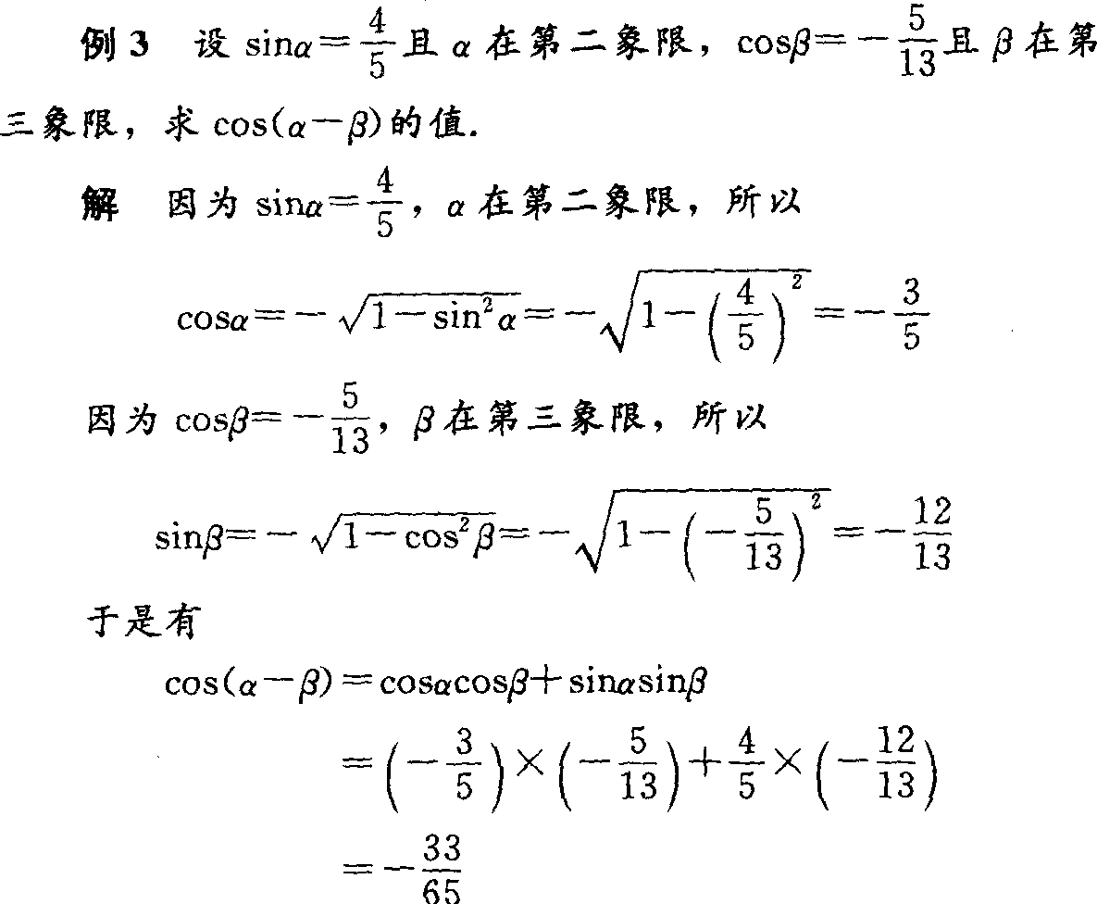  讲解：本题解题步骤：第一步，利用同角关系求出所需的三角函数值；第二步，利用和角或差角公式求出两角和或差的三角函数值。  （三）课堂练习：  - 利用公式$C_{α+β}$和$C_{α−β}$求值：  （1）$\text{cos}(−{\text{15}}^{0})$ （2）$\text{cos}{\text{255}}^{0}$  （3）$\text{cos}{\text{80}}^{0}\text{cos}{\text{20}}^{0}+\text{sin}{\text{80}}^{0}\text{sin}{\text{20}}^{0}$  （4）$\text{cos}{\text{32}}^{0}\text{cos}{\text{13}}^{0}−\text{sin}{\text{32}}^{0}\text{sin}{\text{13}}^{0}$  2、已知$\text{cos}α=\frac{3}{5}$，且$α$是第四象限角，求$\text{cos}(α−\frac{π}{4})$和$\text{cos}(α+\frac{π}{3})$的值。  （四）归纳总结：  本节重点讲解了两角和与差的余弦公式，记忆公式的整体结构，（两角和与差的余弦——余余、正正符号异。）重点掌握公式的顺用和逆用，变用和活用，整体把握好角、名、形。  （五）作业：1、习题册 $p_{3}−p_{4}$  2、思考两角和与差的正弦怎样由余弦公式得到 | 5分钟  提问学生回答目的在于为公式推导打下基础，降低理解难度  2分钟  激发学生的求知欲，目的在于引起学生探究新知识的兴趣  30分钟  借助于多媒体演示图形进行讲解，强调$α、β$的任意性，弄清  ︱P₀P₃︱与︱P₁P₂︱的关系。  变换角度多演练几次加强印象  板书详细推导过程，加深学生对公式的理解  引导学生积极发言  采用类比的方法，推导出两角差的余弦公式  总结公式特点，引导学生记忆  15分钟  引导学生自己完成，达到逐步熟悉公式的目的  利用对比，加强理解，达到公式间的灵活运用  14分钟  10分钟  通过讲授、类比的方法，加强公式的顺用和逆用，变用和活用，整体把握好角、名、形  巩固公式，使之掌握  10分钟  3分钟  1分钟
  角度 | $${\text{30}}^{0}$$ | $${\text{45}}^{0}$$ | $${\text{60}}^{0}$$
  弧度 | $$\frac{π}{6}$$ | $$\frac{π}{4}$$ | $$\frac{π}{3}$$
  $$\text{sin}$$ | $$\frac{1}{2}$$ | $$\frac{\sqrt{2}}{2}$$ | $$\frac{\sqrt{3}}{2}$$
  $$\text{cos}$$ | $$\frac{\sqrt{3}}{2}$$ | $$\frac{\sqrt{2}}{2}$$ | $$\frac{1}{2}$$
  $$\text{tan}$$ | $$\frac{\sqrt{3}}{3}$$ | 1 | $$\sqrt{3}$$

两角和与差的正弦、余弦

板书：
（一）两角和与差的余弦
点P₁，P₂，P₃的坐标分别是(cos$α$,，sin$α$)，
(cos$β$，sin$β$)，(COS($α$-$β$)，sin($α$-$β$))
因为︱P₀P₃︱²=︱P₁P₂︱²，所以
2-2cos($α$-$β$)=2-2(cos$α$cos$β$+sin$α$sin$β$)
cos(a-$β$)=$\text{cos}α\text{cos}β+\text{sin}α\text{sin}β$
在上面的公式中，用-$β$代替$β$，得
$$\text{cos}(α+β)=\text{cos}α\text{cos}β−\text{sin}α\text{sin}β$$
总结：两角和与差的余弦公式：

$\text{cos}(α+β)=\text{cos}α\text{cos}β−\text{sin}α\text{sin}β$ $\text{cos}(α−β)=\text{cos}α\text{cos}β+\text{sin}α\text{sin}β$
对比得到记忆方法：
两角和与差的余弦——余余、正正符号异。
（二）例题 例1、求值
（1）$\text{cos}{\text{15}}^{0}$ （2）$\text{cos}{\text{75}}^{0}$
（3）$\text{cos}{\text{105}}^{0}$ （4）$\text{cos}{\text{165}}^{0}$
例2、化简下列各式：
(1)$\text{cos}{\text{41}}^{0}\text{cos}\text{11}+\text{sin}{\text{41}}^{0}\text{sin}{\text{11}}^{0}$
(2)$\text{sin}\frac{2π}{9}\text{sin}\frac{π}{9}−\text{cos}\frac{2π}{9}\text{cos}\frac{π}{9}$
(3)${\text{cos}}^{2}α−{\text{sin}}^{2}α$
例3、$\text{sin}α=\frac{3}{5}$，$α$在二象限，$\text{cos}β=−\frac{5}{\text{13}}$，$β$在三象限，求$\text{cos}(α−β)$

（三）课堂练习：

- 利用公式$C_{α+β}$和$C_{α−β}$求值：
（1）$\text{cos}(−{\text{15}}^{0})$ （2）$\text{cos}{\text{255}}^{0}$
（3）$\text{cos}{\text{80}}^{0}\text{cos}{\text{20}}^{0}+\text{sin}{\text{80}}^{0}\text{sin}{\text{20}}^{0}$
（4）$\text{cos}{\text{32}}^{0}\text{cos}{\text{13}}^{0}−\text{sin}{\text{32}}^{0}\text{sin}{\text{13}}^{0}$
2、已知$\text{cos}α=\frac{3}{5}$，且$α$是第四象限角，求$\text{cos}(α−\frac{π}{4})$和$\text{cos}(α+\frac{π}{3})$的值
（四）归纳总结：
本节重点讲解了两角和与差的余弦公式，记忆公式的整体结构，（两角和与差的余弦——余余、正正符号异。）重点掌握公式的顺用和逆用，变用和活用，整体把握好角、名、形。

